Из истории
Слово «математика» возникло в Древней Греции примерно в V веке до н.э. Происходит оно от слова «матема» - «учение», «знания, полученные через размышления».
***
Без знания математики вся современная жизнь была бы невозможна. Например, у нас не было бы хороших домов, потому что строители должны уметь измерять, считать и сооружать.
Не было бы ни железных дорог, ни кораблей, ни самолетов, никакой большойпромышленности.
И, конечно, не было бы музыки, радио, телевидения, кино, телефона и тысячи других вещей.
***
И с числами мы встречаемся везде и всюду: на страницах книг, газет, журналов, на номерах домов, на телефонах, на машинах, автобусах, самолётах...
***
А ещё числа встречаются в загадках, сказках, ребусах, пословицах и поговорках!

Сказка

О цифрах и числах
В одной чудесной стране цифр, жили, да не тужили цифры. Была у них королева «Математика», правила она честно и справедливо.
И вот в один прекрасный день на эту страну напали разбойники X и У. Собралась вся страна цифр на битву. А 1,2 и 3 подумали, что страна цифр проиграет, и спрятались. Пришли знаки . Начали они спорить, кто сильнее, страна цифр, или разбойники. говорит, что разбойники сильнее, а сильнее. Не могут они решить, кто сильнее. И вот началась битва. Цифры 5,6,7 и 8 очень старались победить. + увеличит, - уменьшит,: разделит, х умножит. Да только ничего у них не получается. Ведь X и У неизвестные, как они их победят? Вскоре они решили уравнения и узнали какие цифры скрываются под масками ХиУ. Победили цифры. Королева «Математика» хотела выгнать разбойников. Но пришёл знак примирения = и всех помирил.
Королева простила всех разбойников, стали все жить весело и дружно.

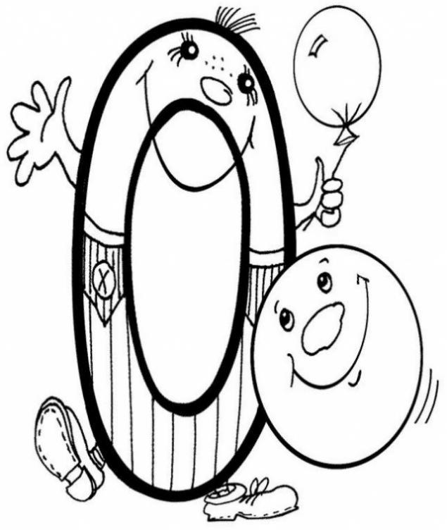
НОЛЬ

Загадки 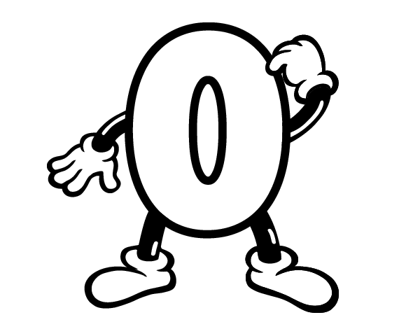

Сколько лет в яйце
цыпленку?
Сколько крыльев у
котенка?
Сколько в алфавите
цифр?
Сколько гор проглотит тигр?
Сколько мышка весит тонн?
Сколько в стае рыб ворон?
Сколько зайцев съела моль?
Знает только цифра …

Это бублик или нет,
Кто же даст сейчас ответ,
Вроде цифрой величают,
Прибавляют, вычитают,
Ничего не получают!
Какую цифру не прибавь,
Сумма не изменится,
Как её не поверни,
Одинакова внутри!
НОЛЬ
Пословицы и поговорки
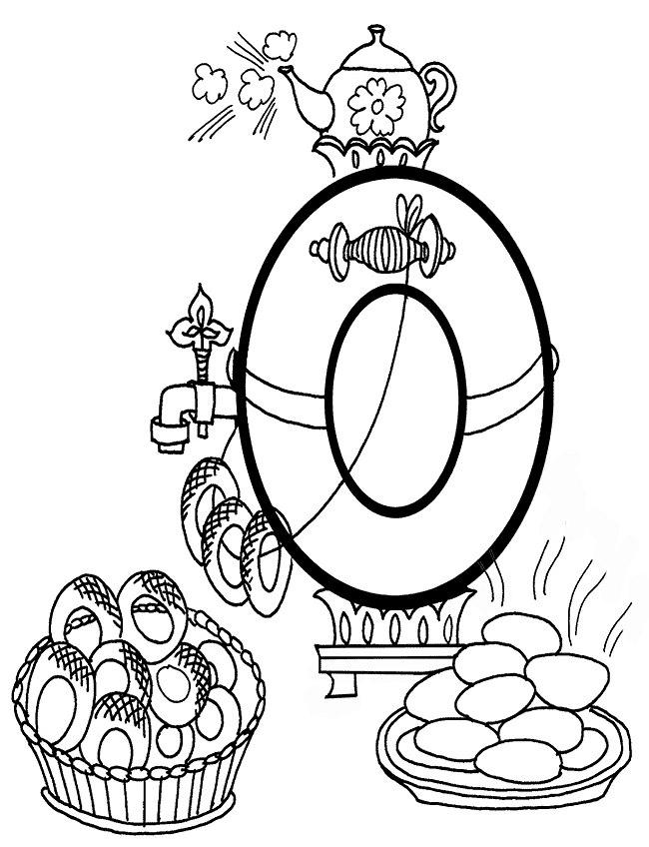

- Ноль без палочки.
- Ноль внимания.
- Свести к нулю.

ОДИН
Загадки

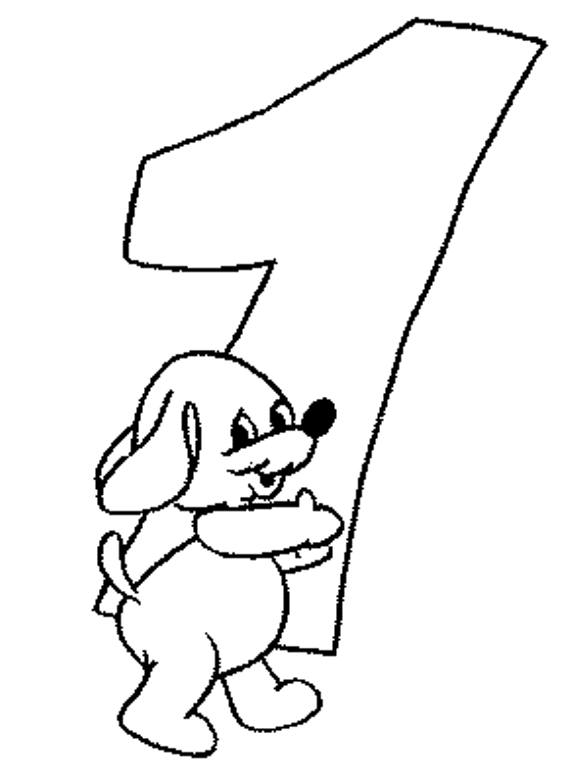
Как безлиственная ветка,
Я пряма, суха, тонка.
Ты встречал меня нередко
В дневнике ученика.

На столе лежали фрукты:
Киви, груша, апельсин.
Некто скушал два продукта,
И остался фрукт ...

Стоит она среди листа
Одна, когда тетрадь пуста.
Задрав свой нос до потолка,
Она бранит ученика.
И словно цапля средь болот
Его за лень она клюет.
Хоть у нее одна нога
Она стройна, горда, строга.
Ни журавль то, ни синица.
А всего лишь…
Единица

Пословицы и поговорки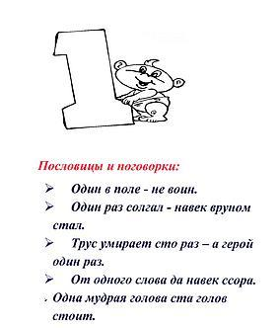
- Одна мудрая голова ста голов стоит.
Один пашет, а семеро руками машут.
ДВА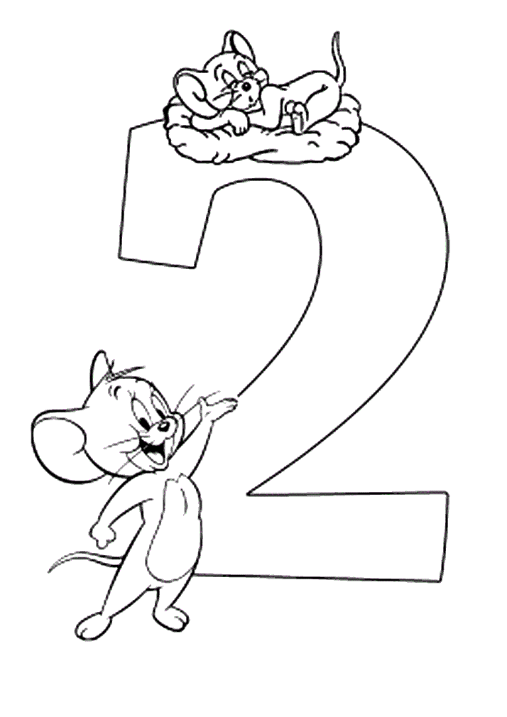

Загадки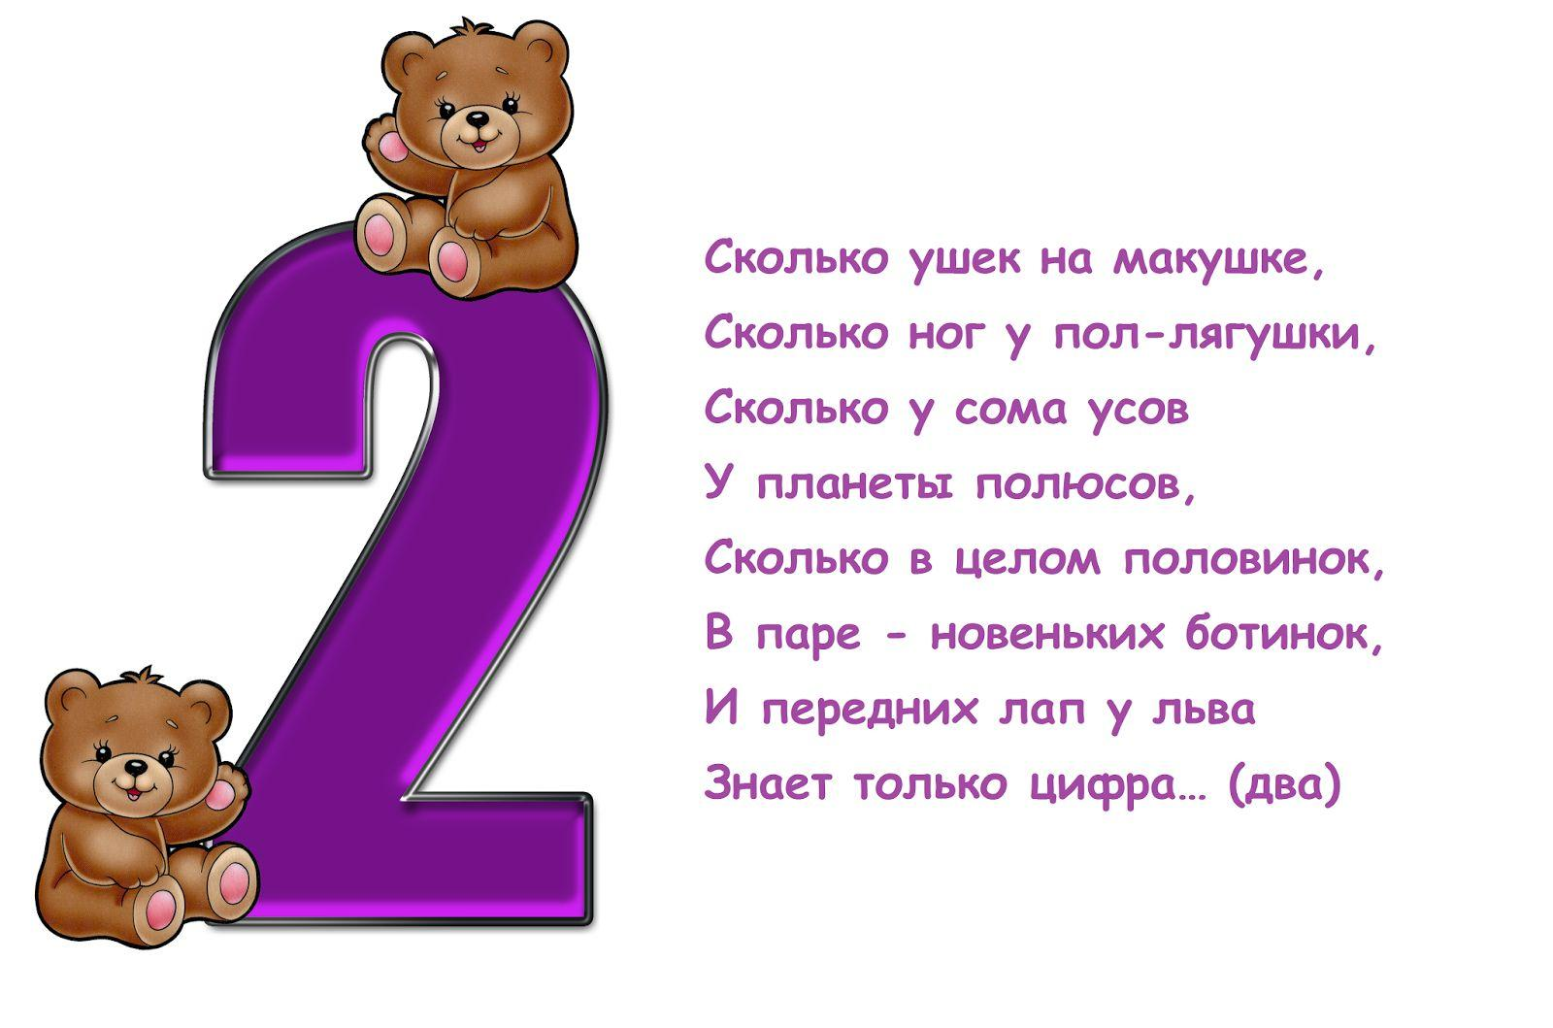

Если эту цифру в школе получить,
То родители вас дома поругают.
С лебедем её легко сравнить,
Про цифру эту все детишки знают?
Светит солнце, пруд цветет,
Лебедь по нему плывет,
Ближе он подплыл едва -
Оказалась цифра…
Два

Пословицы и поговорки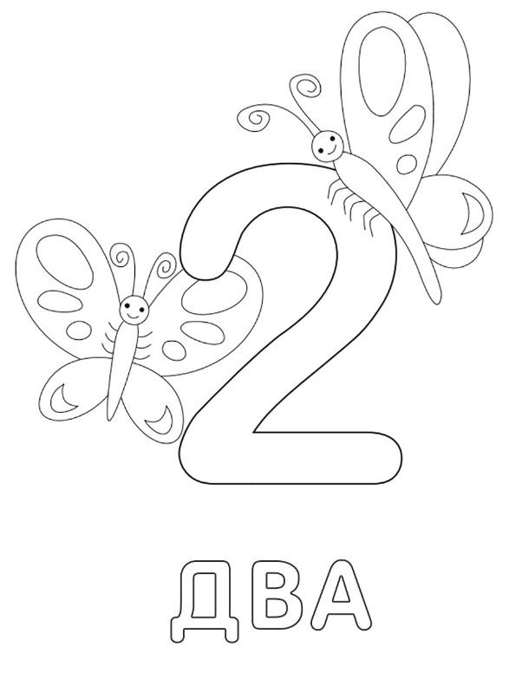

- Два сапога - пара.
- Два века не жить, а век — не тужить.
- Двое дерутся — третий не суйся.
- Двум смертям не бывать, а одной не миновать.
- Два гроша — куча хороша.
- За двумя зайцами погонишься - ни одного не поймаешь.
- За одного битого двух небитых дают.

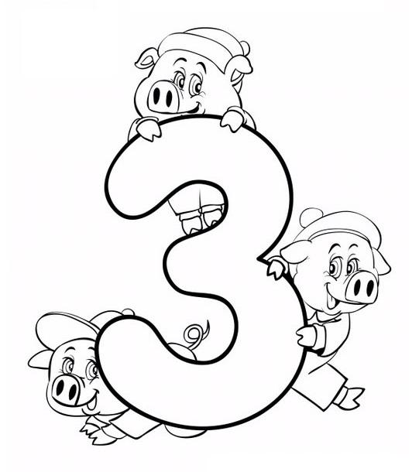

ТРИ

Загадки

Вот так чудо! Ну-ка, ну-ка,
Ты получше посмотри -
Это вроде бы и буква,
Но еще и цифра ...
(Три)

Сколько месяцев в зиме,
В лете, в осени, в весне,
Сколько глаз у светофора,
Баз на поле для бейсбола,
Граней у спортивной шпаги
И полос на нашем флаге,
Что нам кто ни говори,
Знает правду цифра…

Столько книжек у ребяток,
Сколько у Алеши пяток.
Принесла ребяткам Галя
Мячик, книжку, мишек.
Вы, ребята, посчитали,
Сколько стало книжек?

ТРИ

Пословицы и поговорки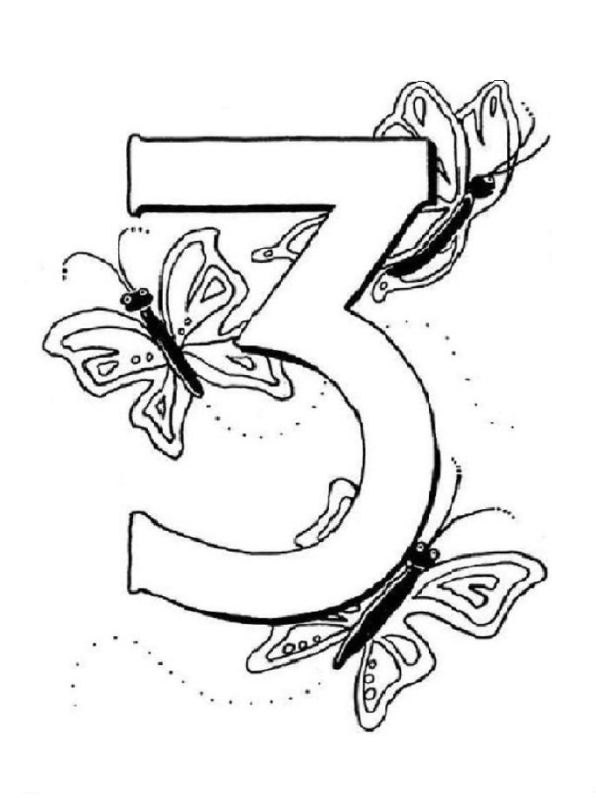

- Где двое стоят, тут третьему дела нет
- Друг рядом лучше, чем три вдалеке.
- Если у одной плиты три повара толкутся - обед пригорает.
- Обещанного три года ждут.
- Ходит, будто три дня не евши.
- Чтобы научиться трудолюбию, нужно три года, чтобы научиться лени – три дня.

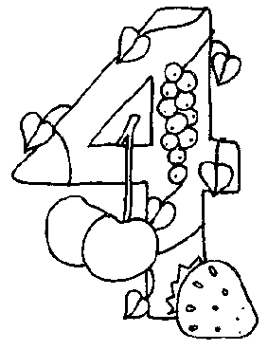

ЧЕТЫРЕ

Загадки
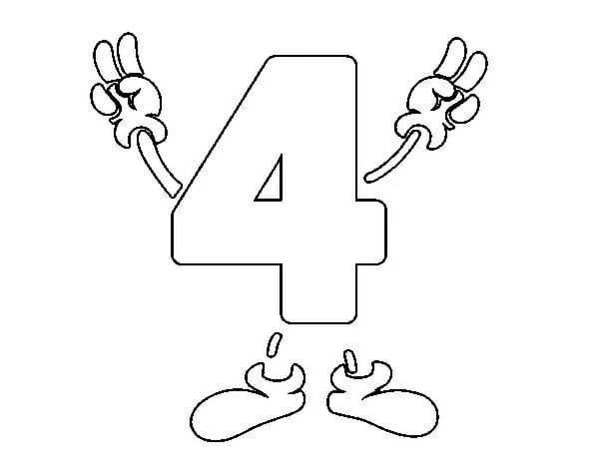
Эта цифра так похожа
На красивый парус!
Раздувается всё шире
Циферка…

Кто-то ночью старый стул
Спинкой вниз перевернул.
И теперь у нас в квартире
Стал он цифрою …

Решили фильм про цифры снять,
Стали камеры включать.
Откуда буква Ч в эфире?
Не бойтесь! Цифра я!…

Как поётся в песенке одной:
Дважды два - такая будет цифра.
Перед пятёркой юбилейной, золотой,
Стоит она… Ну, кто ответит быстро?

ЧЕТЫРЕ

Пословицы и поговорки
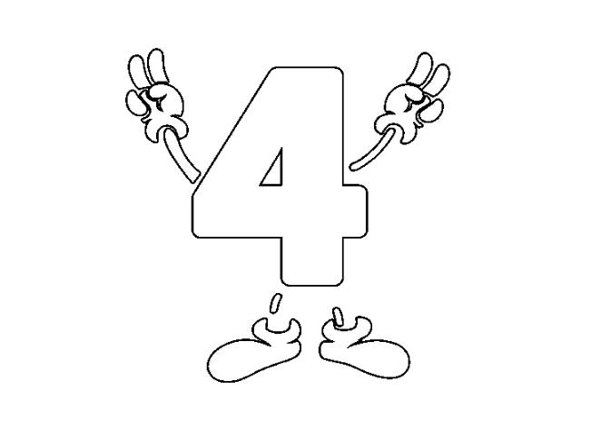

- Конь о четырех ногах, да и тот спотыкается.
- Без четырёх углов изба не рубится.
- В чистом поле четыре воли.
- Без троицы дом не строится, без четырех углов изба не становится.
- Жить в четырёх стенах.
- На все четыре стороны.
- Челом - четырем, а пятому - помогай бог.

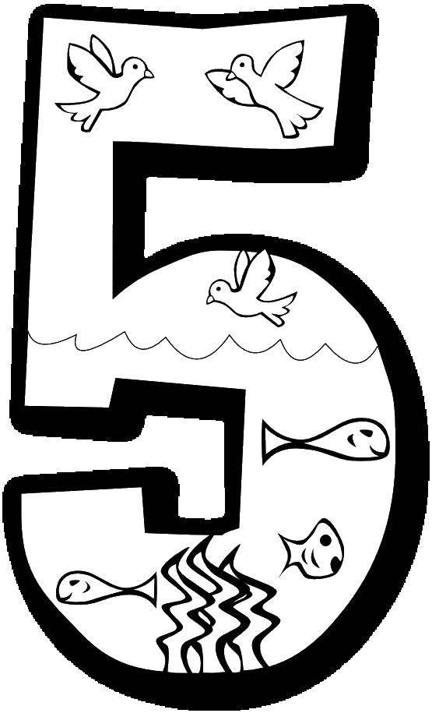

пять

Загадки
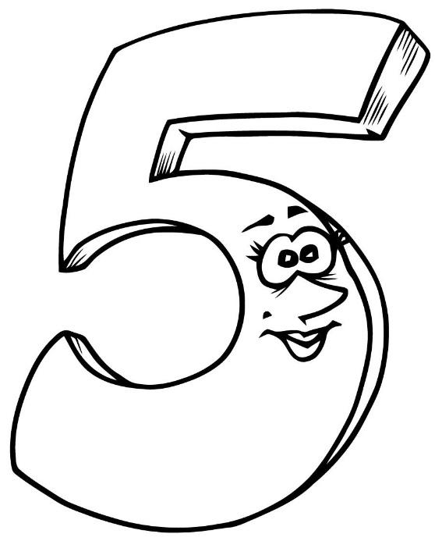

На лугу среди лесов
Было ровно семь коров
Две из них ушли гулять
И коров осталось ….

Смотрит мама с нетерпеньем
На страницы дневника.
Ждет заветную оценку
У сынка-озорника.
Но опять одни четверки.
Нет красавицы…

За окном сидели птички,
Голубь, дрозд и три синички.
Спросим мы учеников
И прилежных учениц:
«Кто ответить нам готов,
Сколько за окошком птиц?»
ПЯТЬ

Пословицы и поговорки
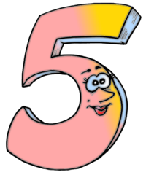
- На руке пять пальцев, а который не укуси — все больно.
- В руке пять перстов.
- Верстой ближе, пятаком дешевле.
- Из пяти пальцев не вижу ни одного, а один в глазах семерит.
- На пятак дружбы не купишь.
- Сметлив и хитер — пятерым нос утер.
- Кошка лапкою, медведь пятернею.

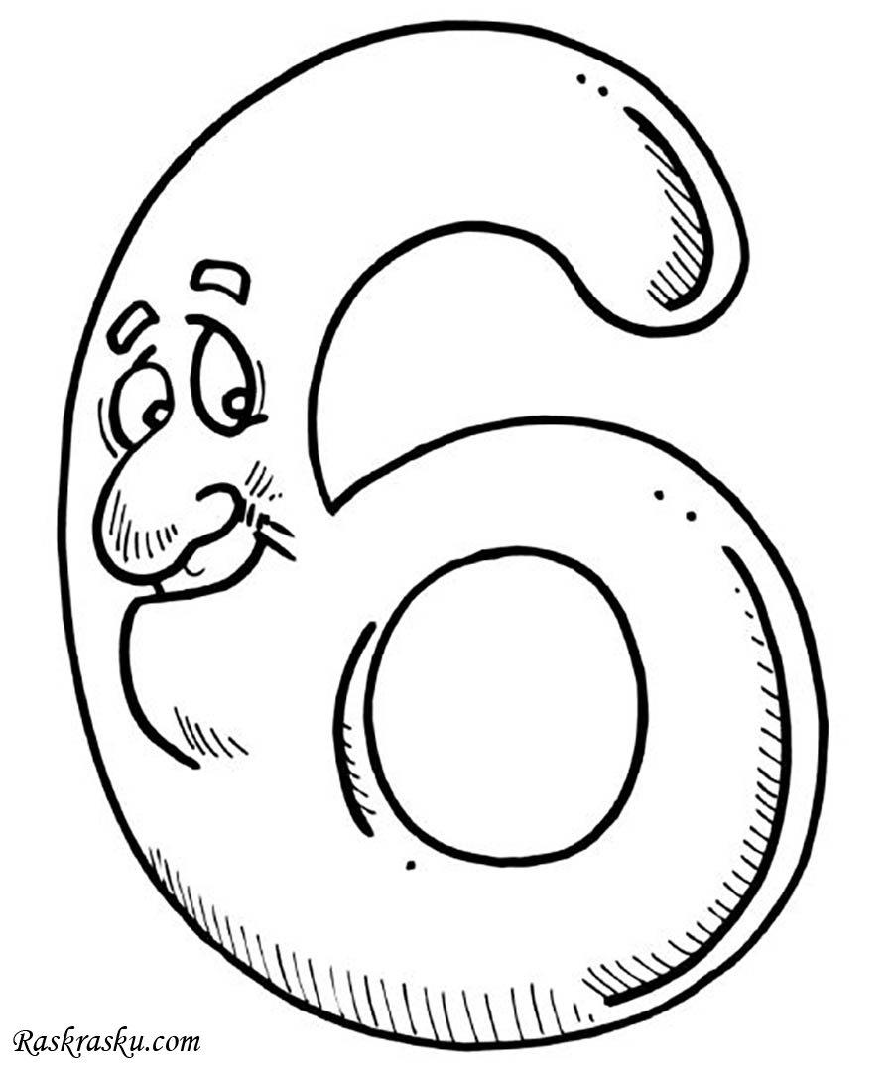

ШЕСТЬ

Загадки
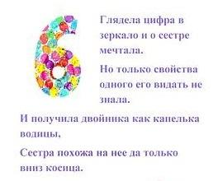

Из сливы вылез червячок,
На Солнце посмотреть,
И все увидели, что он,
Напомнил цифру …

Кричал прыгун, купите шест,
Я прыгать не могу,
Ведь старый так загнулся шест,
Он мне напомнил цифру …

ШЕСТЬ

Пословицы и поговорки
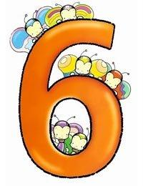
- Пять раз прощают, а шестой бьют.
- У кого шесть детей, у того в шести местах богатство.
- Шестое чувство.
- Лучше шестерых виноватых простить, чем одного невинного казнить.
- Три коровушки есть, отелятся - будет шесть.

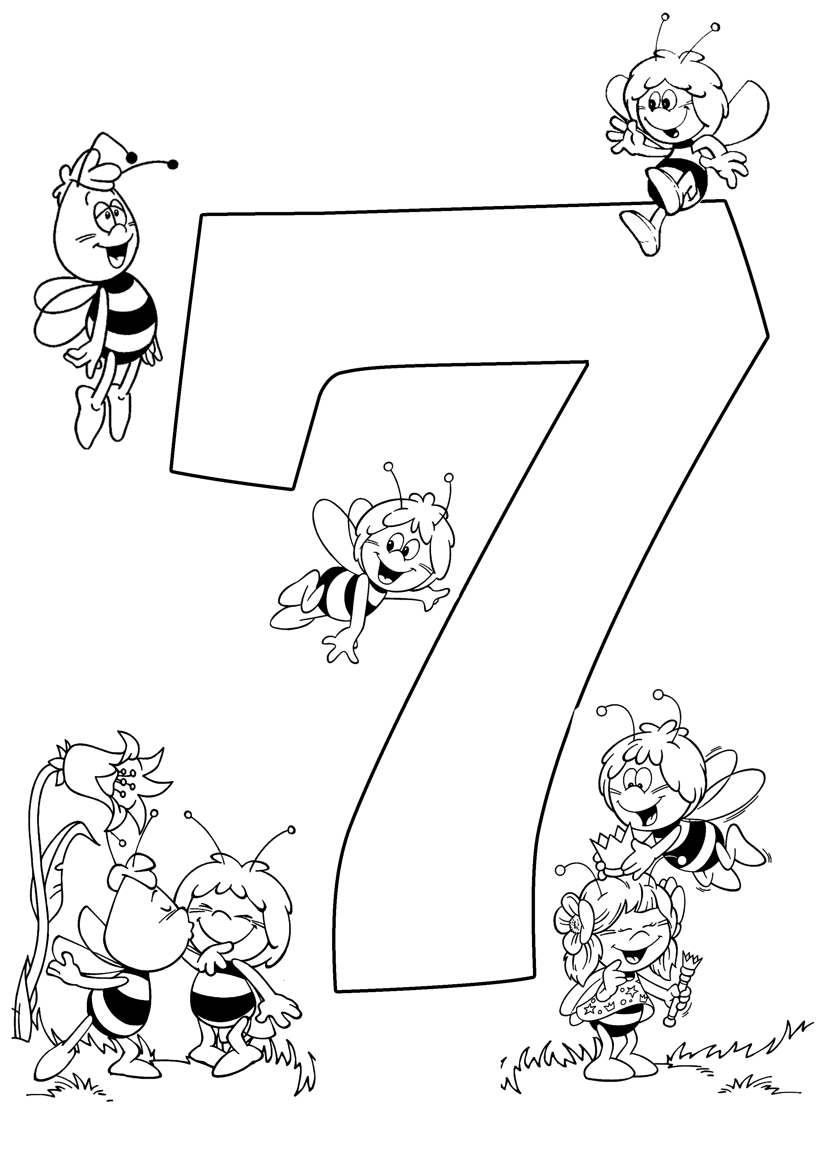
СЕМЬ

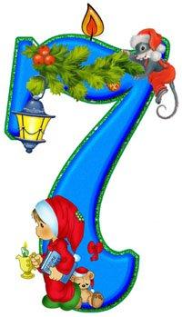
Загадки
Едут с ярмарки купцы –
Удалые молодцы:
Фрол, Степан, Панкрат, Тимошка,
Ванька, Сенька и Антошка.
Мы пожмем им руки всем,
Превратив их в цифру…

Сестры - белочки сидели
Вшестером в дупле на ели.
К ним еще одна примчалась
От дождя она спасалась.
Все теперь сидят в тепле.
Сколько белочек в дупле?
Сколько в радуге цветов,
Дней в неделе у китов.
Гномиков у Белоснежки,
Братьев-близнецов у пешки,
Нот, что знают даже дети,
И всего чудес на свете,
Разобраться с этим всем
Нам поможет цифра…
СЕМЬ

Пословицы и поговорки

- 7 пядей во лбу
- 7 раз отмерь - 1 раз отрежь.
- Для бешеной собаки семь вёрст не круг.
- За семью морями.
- За семью печатями.
- Лук – от семи недуг.

ВОСЕМЬ

Загадки

Сколько на море ветров,
И копыт у двух ослов,
Щупалец у осьминога,
И клыков у пары догов?
Сколько ног у паука,
Паука-крестовика?
Если мы про это спросим
Нам ответит цифра…

Цифра с виду как игрушка -
Неваляшка-погремушка.
Не удариться ей о земь.
Всем понятно - это...

Сколько ты имеешь ножек? -
Осьминога тихо спросим.
Тот ответить нам не сможет,
Но и так мы знаем - ...

ВОСЕМЬ
Пословицы и поговорки
- Весна да осень - на дню погод восемь.
- У восьмерки два кольца без начала и конца.
- Осень - перемен восемь.
- На будущую осень, годов через восемь.
- Семь лет молчал, на восьмой вскричал.

ДЕВЯТЬ
Загадки
Вот задачка, отгадайте!
К шестёрке тройку прибавляйте.
Получается она -
Кружок и форма завитка.
Глядела цифра в зеркало
И о сестре мечтала.
Но только свойства одного
Его видать не знала.
И получила двойника.
Как капелька водицы
Сестра похожа на нее.
Да только вниз косица.
ДЕВЯТЬ

Пословицы и поговорки

- Девять мышей вместе потянули, крышку с кадушки стянули.
- Девять человек – всё равно, что десяток.
- Если на голову встанет, цифрой шесть девятка станет.
- За тридевять земель, в тридевятом (тридесятом) царстве.

Хитрые загадки
1. Мужик купил три козы, заплатил за них двенадцать рублей, по чему каждая коза пришла? (По земле.)
2. Сидят три кошки, против каждой кошки две кошки, много ль всех? (Три.)
3. Шел один, нашел пять рублей; трое пойдут, много ли найдут? (пять рублей.)

Стихотворения о цифрах.
Вот один иль единица,
Очень тонкая, как спица.
А вот это цифра два.
Полюбуйтесь, какова:
Выгибает двойка шею,
Волочится хвост за нею.
А за двойкой – посмотри-
Выступает цифра три.
Тройка — третий из значков-
Состоит из двух крючков.
За тремя идут четыре,
Острый локоть оттопыря.
А потом пошла плясать
По бумаге цифра пять.
Руку вправо протянула,
Ножку круто изогнула.
Цифра шесть — дверной замочек:
Сверху крюк, внизу кружочек.
Вот семерка – кочерга.
У нее одна нога.
У восьмерки два кольца
Без начала и конца.
Цифра девять иль девятка,
Цирковая акробатка:
Если на голову встанет,
Цифрой шесть девятка станет.
Цифра вроде буквы О-
Это ноль, иль ничего.
Круглый ноль, такой хорошенький,
Но не значит ничегошеньки.
Если ж слева, рядом с ним
Единицу примостим,
Он побольше станет весить,
Потому что это — десять.
С. Я. Маршак.

